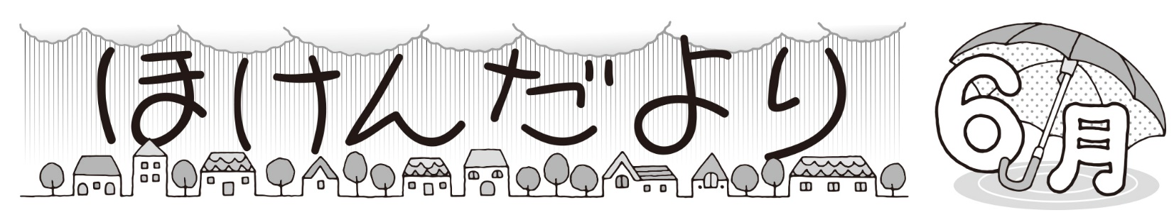

☆お子さまと一緒にお読みください☆ 令和４年６月号 柿岡小保健室
梅雨の季節が近づいてきました。雨の日が続いたり、晴れの暑い日があったり、気温の差が大きい時期です。脱ぎ着ができる服装で登校し、体調を崩さないように自分で調節できるようにしましょう。
✿６月の保健行事について✿
眼科検診 | ６月１日（水） | １～６年生 | ９時から | 下まぶたを自分で下げる練習をしましょう
健康の日  （清潔調べ） | ６月７日（火） | １、４年生 | 朝の時間 | ハンカチ、ティッシュを  忘れずに持ってきましょう
 | ６月８日（水） | ２、５年生
 | ６月９日（木） | ３、６年生
尿検査２次 | ６月８日（水） | 対象者・１次未提出者のみ | ９時までに | ※容器がない場合は事前にお知らせください
全国小学生  歯みがき大会 | ６月９日（木） | ５年生 | ５時間目 | 手鏡を準備しましょう
熱中症を防ぐために マスクをはずしましょう
✿マスクをはずしていい場面
熱中症予防のために
○こまめに水分補給をしましょう
○食事をしっかりとりましょう
○睡眠をしっかりとりましょう
○体育のとき（運動のとき）
○登下校のとき ※日傘等を使用してもよい
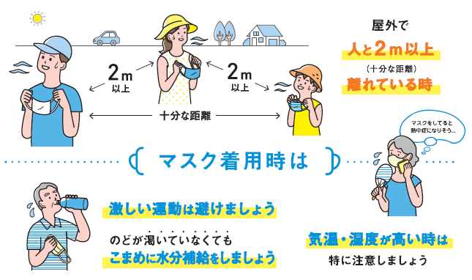
○屋外で他者と十分な距離がとれているとき
※引用 環境省・厚生労働省

